
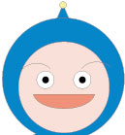
把專心變有趣1
低年級
【眼睛亮晶晶】 | 月 日姓名 ______________
☆任務(一)：
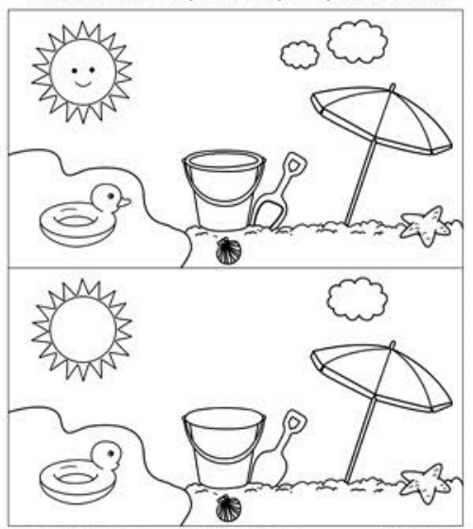
請幫老師
仔細的找出
兩個圖片中
不同的地方
唷!

★給自己打分數(請小朋友在格子裡打勾)
我很專心，所以表現超棒的!! | 哈，不小心分心了一下下! | 下次一定會全部畫成功!! | 我下次會專心仔細的看!!
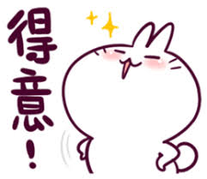 | 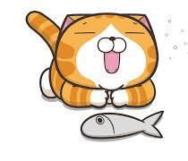 | 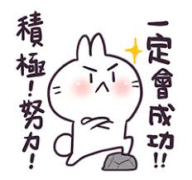 | 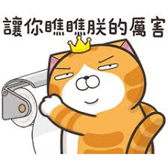

☆任務(二)：畫畫看，變出和左邊一樣的圖型!
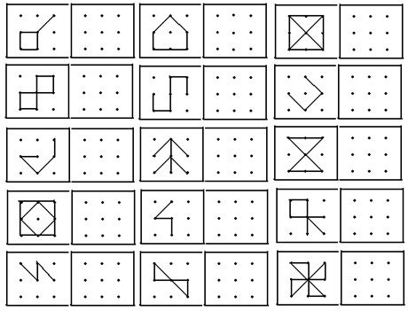

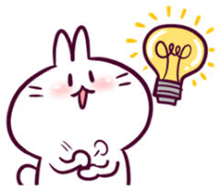
今天的任務中
我最厲害的是 ( )。
我最喜歡的是( )。
★老師打分數(請老師在格子裡打勾)
很專心，能獨力完成!! | 容易分心需偶爾提醒。 | 容易分心需經常提醒。 | 需要協助幫忙。

